Kính gởi Quý Đại Lý,

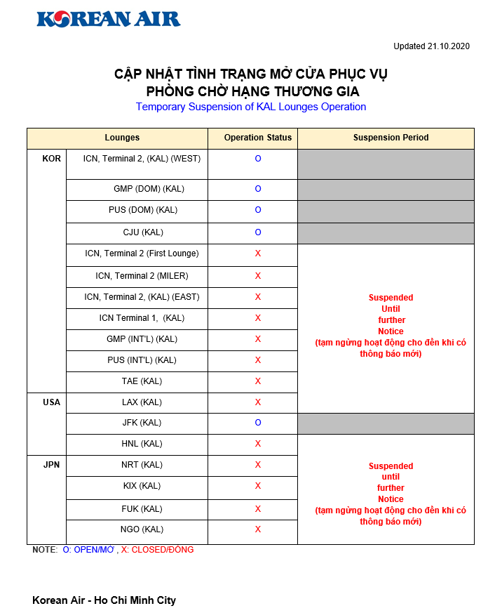

*Thanks & Best Regards*,